RESULTADO – TOMADA DE PREÇO

024209EM63854HEMU

2

0/09/2024

Bionexo

2

O Instituto de Gestão e Humanização – IGH, entidade de direito privado e sem fins lucrativos, classificado como Organização

Social, vem tornar público o resultado da Tomada de Preços, com a finalidade de adquirir bens, insumos e serviços para o HEMU

-

Hospital Estadual da Mulher, com endereço à Rua R-7, S/N, Setor Oeste, Goiânia, CEP: 74.125-090.

Art. 10º Não se exigirá a publicidade prévia disposta no artigo

II. EMERGÊNCIA: Nas compras ou contratações realizadas em caráter de urgência ou emergência, caracterizadas pela

ocorrência de fatos inesperados e imprevisíveis, cujo não atendimento imediato seja mais gravoso, importando em prejuízos ou

comprometendo a segurança de pessoas ou equipamentos, reconhecidos pela administração.

Bionexo do Brasil Ltda

Relatório emitido em 20/09/2024 08:20

**Comprador**

IGH - HEMU - Hospital Estadual da Mulher (11.858.570/0002-14)

Rua R 7, esquina com Av. Perimetral s/n - Setor Oeste - GOIÂNIA, GO CEP: 74.530-020

**Relação de Itens (Confirmação)**

Pedido de Cotação : 362800220

COTAÇÃO Nº 63854 MEDICAMENTO - HEMU SET/2024

Frete Próprio

Observações: \*PAGAMENTO: Somente a prazo e por meio de depósito em conta PJ do fornecedor. \*FRETE: Só serão

aceitas propostas com frete CIF e para entrega no endereço: RUA R7 C/ AV PERIMETRAL, SETOR COIMBRA,

Goiânia/GO CEP: 74.530-020, dia e horário especificado. \*CERTIDÕES: As Certidões Municipal, Estadual de Goiás,

Federal, FGTS e Trabalhista devem estar regulares desde a data da emissão da proposta até a data do pagamento.

\*

REGULAMENTO: O processo de compras obedecerá ao Regulamento de Compras do IGH, prevalecendo este em

relação a estes termos em caso de divergência.

Tipo de Cotação: Cotação Emergencial

Fornecedor : Todos os Fornecedores

Data de Confirmação : Todas

**Validade**

**da**

**Proposta**

**Faturamento Prazo de**

**Condições de**

**Pagamento**

**Fornecedor**

**Frete**

**Observações**

**Mínimo**

**Entrega**

**Kgp Farma Distribuidora De**

**Medicamentos Ltda**

RIO DE JANEIRO - RJ

3 dias após

confirmação

1

2

3

R$ 500,0000

22/09/2024

22/09/2024

22/09/2024

28 ddl

a vista

30 ddl

CIF

-

WS\_2125329 webservice - null

not\_defined@bionexo.com

**[Mais informações](javascript: f_mais_info(2125329))**

**Maeve Produtos Hospitalares**

GOIÂNIA - GO

BRENDA NUNES - null

vendasvet1@maevehospitalar.com.br

**[Mais informações](javascript: f_mais_info(118427))**

1

dias após

R$ 550,0000

R$ 500,0000

CIF

CIF

null

confirmação

**Medicamental Hospitalar Ltda**

ITUMBIARA - GO

Usuãrio Ws Medicamental - (16) 3505-

OS PEDIDOS SÓ SERÃO FATURADOS

APÓS A ANÁLISE E APROVAÇÃO DO

CADASTRO

1 dias após

confirmação

4

900

sandra.feliciano@medicamental.com.br

**[Mais informações](javascript: f_mais_info(237419))**

**Programação**

**de Entrega**

**Preço**

**Unitário Fábrica**

**Preço**

**Valor**

**Total**

**Produto**

**Código**

**Fabricante Embalagem Fornecedor Comentário Justificativa**

**Rent(%) Quantidade**

**Usuário**

;- PRO

HEALTAH

respondeu data

de validade

próxima ao

vencimento. -

MEDILAR e

SULMEDIC nao

atingiram

CLORIDRATO

DE

AMIODARONA

Danielly

Evelyn

Pereira Da

Cruz

Kgp Farma

Distribuidora

De

Medicamentos

Ltda

AMIODARONA

SOL INJ 150

MG - AMPOLA

5

0mg/ml

R$

R$

R$

588,0000

2

4975

-

Ampola

-

100 Ampola

HIPOLABOR

Solucao

Injetavel -

HIPOLABOR

5,8800 0,0000

20/09/2024

08:15

faturamento

minimo.

**Total**

**Parcial:**

R$

588,0000

1

00.0

Total de Itens da Cotação: 8

Total de Itens Impressos: 1

**Programação**

**de Entrega**

**Preço**

**Unitário Fábrica**

**Preço**

**Valor**

**Total**

**Produto**

**Código**

**Fabricante Embalagem Fornecedor Comentário Justificativa**

**Rent(%) Quantidade**

**Usuário**

Danielly

Evelyn

Pereira Da

Cruz

AMINOFILINA

AMINOFILINA

SOL INJ 24

MG/ ML 10 ML

24MG/ML INJ.

C/100 AMP X

10ML (G) -

HIPOLABOR -

HIPOLABOR

;- SERVIMED

não atingiu

faturamento

minimo.

Maeve

Produtos

Hospitalares

R$

R$

R$

426,0000

1

3

5631

-

-

CAIXA

CAIXA

null

100 Ampola

100 Ampola

4,2600 0,0000

-

AMPOLA

2

0/09/2024

08:15

ATROPINA SOL 446

INJ 0.25MG

ATROFARMA

0,25MG/ML

Maeve

Produtos

item em

promocao,

;- ATIVA não

atingiu

R$

R$

R$

80,0000

Danielly

Evelyn

0,8000 0,0000

https://bionexo.bionexo.com/jsp/RelatPDC/relat\_adjudica.jsp

1/2

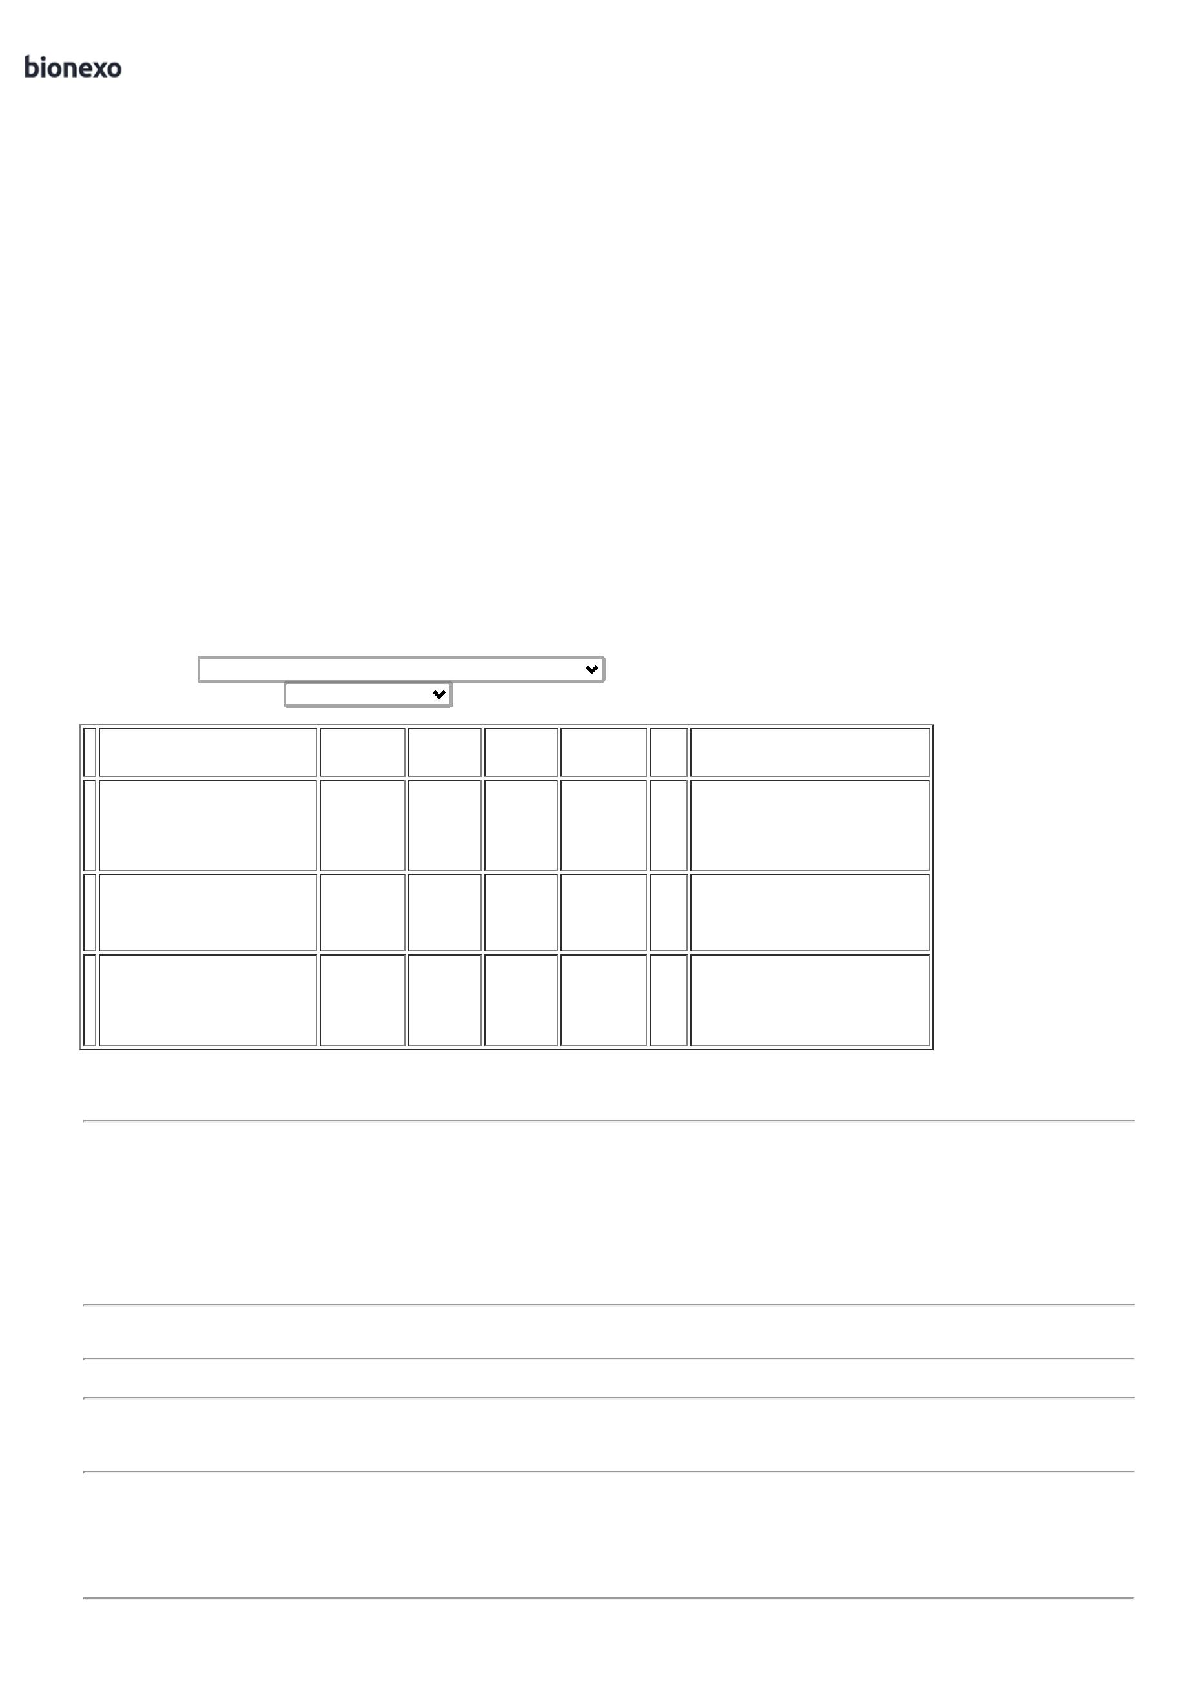

2

0/09/2024

Bionexo

1

ML - AMPOLA

INJ. C/100

AMP X 1ML -

farmace -

farmace

Hospitalares

promocao

valida

enquanto

durar o

faturamento

minimo.

Pereira Da

Cruz

20/09/2024

08:15

estoque.

Danielly

Evelyn

Pereira Da

Cruz

;

-

IBUPROFENO

300MG -

COMPRIMIDO

IBUPROFENO

300MG C/500

CPR, GEOLAB

Maeve

Produtos

Hospitalares

HOSPIDROGAS

não atingiu

faturamento

minimo.

R$

R$

R$

60,0000

5

6

8

31724

10084

37868

-

-

-

CAIXA

CAIXA

CAIXA

null

null

null

500 Comprimido

450 Comprimido

2000 Comprimido

0

,1200 0,0000

20/09/2024

0

8:15

Danielly

Evelyn

Pereira Da

Cruz

;

- MEDILAR,

HOSPIDROGAS,

MED CENTER

não atingiram 0,0560 0,0000

faturamento

minimo.

ARARTAN

LOSARTANA

50MG -

COMPRIMIDO

Maeve

Produtos

Hospitalares

5

0MG C/450

CPR - GEOLAB

GEOLAB

R$

R$

R$

25,2000

-

2

0/09/2024

08:15

Danielly

Evelyn

Pereira Da

Cruz

SULFATO

FERROSO

COMP

SULFATO

FERROSO

40MG C/1000

CPR, BELFAR

Maeve

Produtos

Hospitalares

R$

R$

R$

84,0000

-

REVESTIDO

0,0420 0,0000

4

0MG FE(II) -

2

0/09/2024

08:15

COMPRIMIDO

**Total**

**Parcial:**

R$

675,2000

3

150.0

Total de Itens da Cotação: 8

Total de Itens Impressos: 5

**Programação**

**de Entrega**

**Preço**

**Unitário Fábrica**

**Preço**

**Valor**

**Total**

**Produto**

**Código**

**Fabricante Embalagem Fornecedor Comentário Justificativa**

**Rent(%) Quantidade**

**Usuário**

6

00 MG PO

Danielly

Evelyn

Pereira Da

Cruz

AZITROMICINA

SUS OR EXT

CX 50 FR Medicamental

PLAS TRANS

X 15 ML +

50 SER

;

- MEDILAR não

atingiu

faturamento

minimo.

4

0MG/ML -

AZITROPHAR,

PHARLAB

R$

R$

R$

320,9000

4

7

15ML SUSP.

ORAL -

FRASCO

29953

-

-

Hospitalar

Ltda

-

-

50 Frasco

6,4180 0,0000

20/09/2024

08:15

DOSAD 5 ML

Danielly

Evelyn

Pereira Da

Cruz

5

00 MG PÓ

OXACILINA

SOL INJ 500

MG - FRASCO

INJ CX 100 Medicamental

OXANON,

BLAUSIEGEL

R$

R$

R$

6746

FA VD

TRANS (EMB

HOSP)

Hospitalar

Ltda

-

300 Frasco

3,7544 0,0000

1.126,3200

20/09/2024

0

8:15

**Total**

**Parcial:**

R$

3

50.0

1.447,2200

Total de Itens da Cotação: 8

Total de Itens Impressos: 2

**Total**

**Geral:**

R$

3

600.0

2.710,4200

Clique [aqui](javascript:chama_completo(362800220)) para geração de relatório completo com quebra de página

https://bionexo.bionexo.com/jsp/RelatPDC/relat\_adjudica.jsp

2/2

